Лабораторная работа 3-4

Отчет «аппаратные составляющие оптоволоконной сети»

|  |  |  |  |  |  |  |
| --- | --- | --- | --- | --- | --- | --- |
| **Задание** | **Результаты выполнения** | | | | | |
| 1. Как по маркировке оптического  кабеля определить, многомодовый  он или многомодовый? | Одномодовый  Диаметр сердцевины равен 9 (10) мкм | | | Многомодовый  Диаметр сердцевины равен 50 (62,5) мкм | | |
| 2. Найдите картинки внешнего,  внутреннего, универсального  оптических кабелей. | Внешний | Внутренний | | | | Универсальный |
| 3. Найдите картинки оптических  разъемов (не патчкордов)  стандартов SC, mini SC. | SC-SC | | | | mini SC-SC | |
| 4. Как выглядит медиаконвертер? | Внешний | | Встроенный | | | GBIC/miniGBIC |
| 5. Для чего нужен пигтейл (pigtail)? | Оптический пигтейл – оптоволоконный кабель, на конце которого с одной стороны имеется разъем для подключения к интернет-оборудованию. | | | | | |
| 6. Для чего нужна сплайс-кассета? | Сплайс-кассета — конструкция для укладки и закрепления сростков оптических волокон разных кабелей. | | | | | |

Отчет «Основы IP-адресации»

Задание №1

*Вы стали директором компании среднего размера, в которой у 150 сотрудников есть подключение к корпоративной сети 192.168.1.0/24. Из них 72 человека работают в отделе разработки, 40 человек являются системными администраторами, 15 человек работает в отделе кадров, 10 — бухгалтеры, а остальные — обрабатывают секретные документы. Придумайте разбиение вашей корпоративной сети, так чтобы каждый из перечисленных отделов находился в своей подсети. Используйте для подсетей минимальное возможное количество бит (чтобы зря не пропадали IP-адреса). Изобразите дерево подсетей, отметьте на нем вершины, соответствующие подсетям отделов.*

Нам нужно поместить 72 узла в первую подсеть, 40 — во вторую, 15 — в третью, 10 — в четвертую и 13 – в пятую. Т.к. максимальное количество хостов в подсети определяется как 2k − 2, наша первая задача — определение k.

В данном случае:27 – 2 = 126: для первой подсети – 7 бит;

26-2 = 62: для второй подсети – 6 бит;

25-2 = 30: для третьей подсети – 5 бит;

24-2 = 14: для четвертой и пятой подсети – 4 бита.

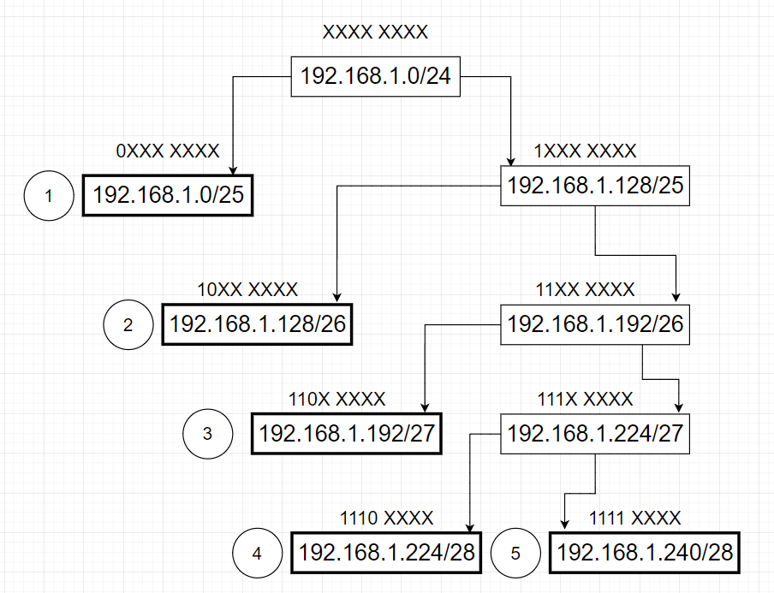

Задание №2

*Для каждой из подсетей, составленных вами в задании №1, выпишите адрес подсети, маску подсети, широковещательный адрес, а также диапазон адресов хостов в подсети (в десятичном формате).*

|  |  |  |  |  |
| --- | --- | --- | --- | --- |
|  | Адрес | Маска | Широковещательный адрес | Диапазон адресов хостов |
| Подсеть 1 | 192.168.1.0 | 255.255.255.128  /25 | 192.168.1.127 | 192.168.1.1  -192.168.1.126 |
| Подсеть 2 | 192.168.1.128 | 255.255.255.192  /26 | 192.168.1.191 | 192.168.1.129 -192.168.1.190 |
| Подсеть 3 | 192.168.1.192 | 255.255.255.224  /27 | 192.168.1.223 | 192.168.1.193 - 192.168.1.222 |
| Подсеть 4 | 192.168.1.224 | 255.255.255.240  /28 | 192.168.1.239 | 192.168.1.225 - 192.168.1.238 |
| Подсеть 5 | 192.168.1.240 | 255.255.255.240  /28 | 192.168.1.255 | 192.168.1.241 - 192.168.1.254 |

Задание №3

*Для составленного вами разбиения на подсети приведите примеры:*

*1. IP-адреса, при отправке пакета на который, его получит только один сотрудник отдела кадров.*

Отдел кадров – подсеть 3. 192.168.1.193

*2. IP-адреса, при отправке пакета на который, его получат все сотрудники бухгалтерии.*

Бухгалтерия – подсеть 4. Нужен широковещательный адрес. 192.168.1.239

*3. IP-адреса вашей корпоративной сети, который не состоит ни в одной из подсетей.*

?